**AÑADIR FILA**

Hay que usar las siguientes clausulas:

INSERT INTO nombreTabla

**(nombreColumna1, nombreColumna2, nombreColumna3)**

VALUES (valor1, valor2, valor3);

Cosas a considerar:

-Los valores pueden ser expresiones

-Los valores deben ser del mismo tipo que los de la columna original

Una vez hecho esto hay que darle a “RUN QUERY” para ejecutar la acción.

**ACTUALIZAR FILA**

Hay que usar las siguientes clausulas:

UPDATE mytable

SET column = value_or_expr,

other_column = another_value_or_expr

WHERE condition;

Cosas a considerar:

-Se puede actualizar una o varias columnas

-Hay que tener cuidado con los valores que se actualizan, se suele usar WHERE para condicionar los valores cambiados, pero también hay que tener cuidado de que sea totalmente distinguible.

**ELIMINAR FILA**

Elimina una fila. Al igual que con UPDATING, hay que usar WHERE y tener cuidado de lo que queremos eliminar.

DELETE FROM mytable

WHERE condition;

**CREAR TABLAS**

CREATE TABLE IF NOT EXISTS mytable (

column DataType TableConstraint DEFAULT default_value,

another_column DataType TableConstraint DEFAULT default_value,

…

);

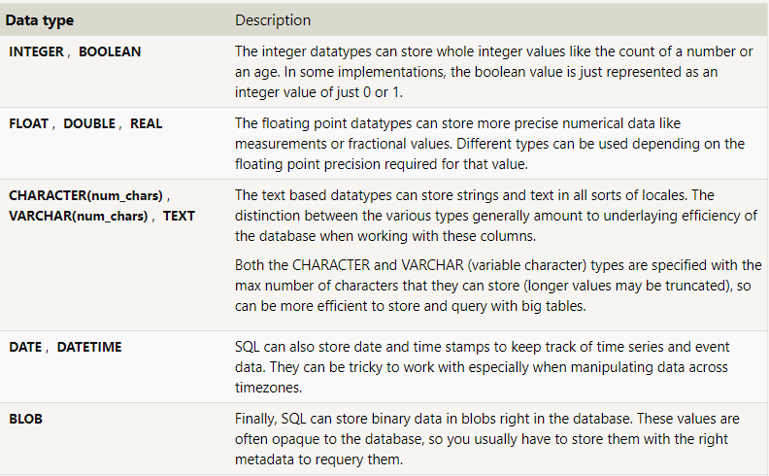

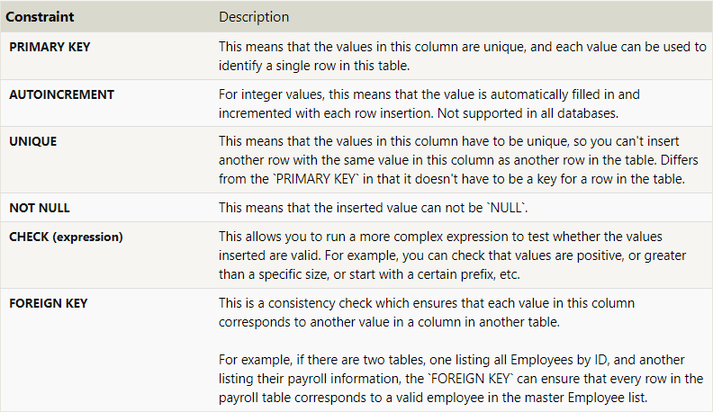g

Un ejemplo:

CREATE TABLE movies (

id INTEGER PRIMARY KEY,

title TEXT,

director TEXT,

year INTEGER,

length_minutes INTEGER

);

**MODIFICAR TABLAS – “ALTER” STATEMENT**

Se pueden hacer distintas cosas:

- Renombrar la tabla:

ALTER TABLE mytable

RENAME TO new_table_name;

- Eliminar columnas:

ALTER TABLE mytable

DROP column_to_be_deleted;

-Añadir columnas:

ALTER TABLE mytable

ADD columnName DataType OptionalTableConstraint

DEFAULT default_value;

**ELIMINAR TABLAS – “DROP” STATEMENT**

DROP TABLE IF EXISTS mytable;